**Actividad 8: Diseño de subredes con máscaras de longitud variable (VLSM)**

.

**Objetivo:** Diseñar esquemas de direccionamiento con VLSM para satisfacer las necesidades de conectividad de una organización.

El administrador de la red del corporativo **IT2 Networking Consulting** se ha percatado que al diseñar un esquema de direccionamiento con 4 bits prestados para crear 16 subredes no es la mejor estrategia para cumplir las restricciones de conectividad impuestas en cada red local (las subredes que se conectan de las interfaces **Giga Ethernet** de cada ruteador) de la gráfica, pues aunque las subredes son suficientes para este diseño, las direcciones IP disponibles para algunos de los bloques no sería el adecuado.

Por tal motivo, nos han solicitado apoyo para diseñar un esquema de direccionamiento de máscaras de longitud variable (**VLSM**) que haga un uso óptimo de las direcciones IP disponibles y que permita cumplir con las restricciones de conectividad de la red.

La topología del corporativo y las necesidades de conectividad están representadas en la siguiente gráfica.

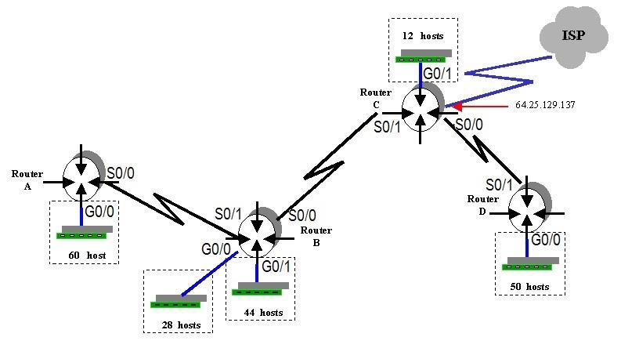

Observa que el número de hosts requeridos por cada **LAN** están indicados en la gráfica. Por ejemplo: la red local que depende de la interfaz **G0/0** del **Router A** requiere de 60 conexiones disponibles mientras que la red que depende de la interfaz **G0/1** del **Router C** necesita solo de 12 direcciones **IP** disponibles. No olvides que las interfaces **GigaEthernet** de cada router, para poder configurarla, también requieren de una dirección **IP** válida.

La dirección **IP** publica asignada al corporativo es **221.16.128.0** con un prefijo original de red **/24**.

¿Será este bloque de direcciones **IP** públicas suficiente para dar respuesta a las necesidades de conectividad del corporativo? ¿Cuántas subredes se requieren utilizar para este diseño de red?_____

Utiliza la información de la gráfica y con el número de hosts requeridos para cada una de las subredes de las interfaces Giga Ethernet, determina los prefijos de red para cada subred. No olvides que las interfaces seriales de los ruteadores también requieren de una dirección IP válida.

Diseña el esquema de direccionamiento con máscaras de longitud variable y completa la tabla con la información que se solicita escribiendo en cada renglón (exclusivamente notación punto decimal) las direcciones IP que asignarás a cada una de las interfaces y la máscara correspondiente (también en notación punto decimal).

|  |  |  |  |  |
| --- | --- | --- | --- | --- |
| **Router** | **S0/0** | **S0/1** | **G 0/0** | **G 0/1** |
| **A** | **-------------------** | **No se usa**  **-------------------**  **No se usa** | **---------------------------** | **No se usa**  **-------------------**  **No se usa** |
| **B** | **---------------------------** | **---------------------------** | **---------------------------** | **-------------------------** |
| **C** | **---------------------------** | **-------------------------** | **No se usa**  **-------------------**  **No se usa** | **----------------------** |
| **D** | **No se usa**  **-------------------**  **No se usa** | **---------------------------** | **---------------------------** | **No se usa**  **-------------------**  **No se usa** |